ЛАБОРАТОРНАЯ РАБОТА № 8. МОДЕЛИРОВАНИЕ ЛОКАЛЬНЫХ СЕТЕЙ
Цель: Научиться моделировать локальные сети, используя программу для моделирования сетей Packet Tracer 3.1. (дистрибутив программы есть в интернете)

ПОРЯДОК ВЫПОЛНЕНИЯ РАБОТЫ.
Для выполнения лабораторной работы по моделированию локальной сети необходимо выполнить следующее:
- Построить сеть, указанную в заданиях;
- Заложить начальные параметры;
- Произвести анализ сети и отчета о моделировании;
- Ответить на контрольные вопросы и сделать вывод о работе сети.

Задание 1. Построение сети «точка- точка»
Цель задания:
- Создать простейшую сеть между 2 компьютерами
- Назначить IP-адреса компьютерам
- Протестировать полученную сеть

Шаг 1
- Создать сеть, показанную на рис. 1

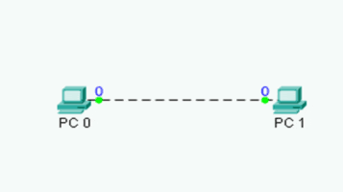
Рис.1

- После установления соединений, присвоить каждому компьютеру IP-адрес в соответствии с таблицей 1.
Таблица 1
Компьютер | IP-адрес | Маска подсети
PC – 0 | 192.168.1.1 | 255.255.255.0
PC – 1 | 192.168.1.2 | 255.255.255.0
Шаг 2
- Создать сценарий работы (пункт меню Simulation).
- Добавить пакет от PC 0 к PC 1.
- Щелкните на play для тестирования работы сети

Шаг 3
- Щелкните на вкладке топологии .
- Выберите PC 0 и установите режим half duplex (по умолчанию задается режим auto negotiate).
- Повторите эти же действия для r PC 1.
- Щелкните на вкладке Simulation.
- Добавить пакет от PC 0 к PC 1.
- Щелкните на play для тестирования работы сети
- Внимание: коллизия появляется в случае полудуплекса (информация передается в одном направлении), когда два компьютера посылают друг другу сигнал в одно и тоже время.

Шаг 4
- Щелкните на вкладке топологии
- Выберите PC 0 и установите режим full duplex(по умолчанию задается режим auto negotiate).
- Повторите эти же действия для r PC 1.
- Щелкните на вкладке Simulation.
- Добавить пакет от PC 0 к PC 1.
- Щелкните на play для тестирования работы сети
- Внимание: в случае полного полудуплекса (информация передается одновременно в двух направлении) коллизия не возникает.
Шаг 5
Занести полученные данные в итоговый отчет

Задание 2. Построение сети с использованием концентратора

Цель задания:
- Создать модель сети с двумя компьютерами и концентратором.
- Назначить IP-адреса компьютерам
- Протестировать полученную сеть

Шаг 1
- Создать сеть, показанную на рис. 2

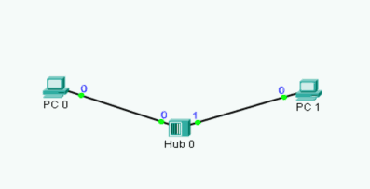
Рис. 2

- После установления соединений, присвоить каждому компьютеру IP-адрес в соответствии с таблицей 2.
Таблица 2
Компьютер | IP-адрес | Маска подсети
PC – 0 | 192.168.1.1 | 255.255.255.0
PC – 1 | 192.168.1.2 | 255.255.255.0
Шаг 2
- Создать сценарий работы (пункт меню Simulation).
- Добавить пакет от PC 0 к PC 1.
- Щелкните на play для тестирования работы сети

Шаг 3
- Щелкните на вкладке топологии .
- Добавьте еще один PC и соедините его с хабом. Задайте для него IP-адрес 192.168.1.3 и маску сети 255.255.255.0.
- Щелкните на вкладке Simulation.
- Щелкните на play для тестирования работы сети
- Добавить пакет от PC 0 к PC 1 и от . PC 2 к PC 0
- Щелкните на play для тестирования работы сети
- Внимание: концентратор не фильтрует трафик, коллизии допускаются.
Шаг 4
Занести полученные данные в итоговый отчет

Задание 3. Построение локальной сети с использованием коммутатора
Цель задания:
- Создать модель сети с двумя компьютерами и хабом.
- Назначить IP-адреса компьютерам
- Протестировать полученную сеть

Шаг 1
- Создать сеть, показанную на рис. 3

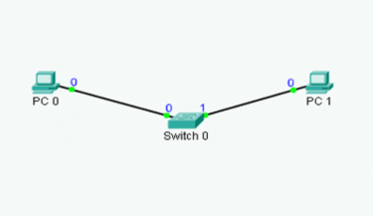
Рис. 3

- После установления соединений, присвоить каждому компьютеру IP-адрес в соответствии с таблицей 3.
Таблица 3

Компьютер | IP-адрес | Маска подсети
PC – 0 | 192.168.1.1 | 255.255.255.0
PC – 1 | 192.168.1.2 | 255.255.255.0

Шаг 2
- Создать сценарий работы (пункт меню Simulation).
- Добавить пакет от PC 0 к PC 1.
- Щелкните на play для тестирования работы сети
- Щелкните на коммутаторе и изучите таблицу MAC-адресов

Шаг 3
- Щелкните на вкладке топологии .
- Добавьте еще один PC и соедините его с коммутатором. Задайте для него IP-адрес 192.168.1.3 и маску сети 255.255.255.0.
- Щелкните на вкладке Simulation.
- Щелкните на play для тестирования работы сети
- Щелкните на коммутаторе и изучите таблицу MAC-адресов
- Добавить пакет от PC 0 к PC 1 и от . PC 2 к PC 0
- Щелкните на play для тестирования работы сети
- Внимание: коммутатор фильтрует трафик, коллизии не допускаются.
Шаг 4
Занести полученные данные в итоговый отчет

Задание 4. Повторители и концентраторы
- Создать сеть, показанную на рис. 4
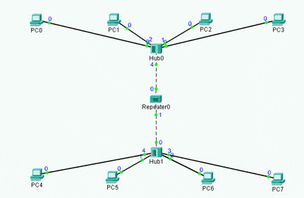
Рис. 4

Исходные данные:
Данная модель содержит 8 хостов, 2 хаба и 1 повторитель.

Рекомендации:
- Буква “i”, расположенная в правом верхнем углу каждой страницы и устройства предоставляет информацию о топологии или устройстве.
- При моделировании “i” в выпадающем списке сценариев позволит просмотреть информацию о конкретном сценарии.
- При моделировании щелчок на пакете покажет информации об уровне OSI.

Этапы выполнения:
- В режиме топологии добавьте 3 дополнительных повторителя между 2 хабами.
- В режиме моделирования создайте новый сценарий.
- Отправьте пакет от PC4 к PC0 и пакет от PC5 к PC1 в разные моменты времени, чтобы избежать коллизий.
- Перед запуском моделирования, щелкните на индивидуальных пакетах PC4 и PC5 для изучения пакета и информации OSI .
- Запустите модель.
- После первого запуска повторите пункты 3-4, отправив пакеты в одно и тоже время. Запустите модель.
- После поступления пакетов на концентратор1 (Hub1) щелкните на пакете, который покидает Hub1 и перемещается к повторителю Repeater0.

Вопросы:
- Каковы цели использования повторителя и концентратора в этой сети?
- Какой вид среды передачи следует выбрать для соединения узлов с концентратором и для соединения повторителя с хабами?
- Сколько доменов коллизий существует в этой сети?

Задание 5. Повторители
Цель задания:
- Создать модель сети
- Назначить IP-адреса компьютерам
- Исследовать работу повторителя
- Повторить правило 5-4-3
- Протестировать полученную сеть

Шаг 1
- Создать сеть, показанную на рис. 5
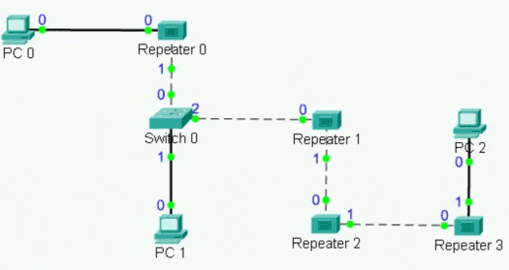
Рис.5
- После установления соединений, присвоить каждому компьютеру IP-адреса

Шаг 2
  - Щелкните на вкладке Simulation для начала сценария.
  - Добавьте пакет и щелкните на PC 0 (отправитель) и затем – на PC 1 (пункт назначения). Добавьте еще один пакет от PC 1 к PC 2.
  - Запустите моделирование.
  - Зафиксируйте время, за которое каждый пакет достигает пункта назначения. (Чем больше повторителей, тем больше задержка)

Шаг 3
- Щелкните один раз на стрелке влево (слева от кнопки play), чтобы вернуться назад на 1 секунду (цифра в Time box должна быть “6”)
- Добавьте один пакет от PC 2 к PC 1.
- Щелкните на топологии. Удалите связь, затем добавьте еще один повторитель между Switch 0 и PC 2. Соедините заново устройства.
- Щелкните по кнопке Simulation и просмотрите анимацию. (результат – появление коллизии)

Задание 6. Моделирование беспроводной сети
Информация:
Данная топология состоит из настольного компьютера (workstation), ноутбука (laptop), сервера и принтера, а также точки доступа.

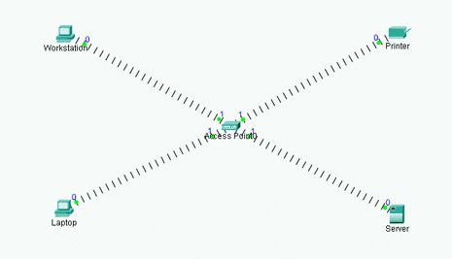
Рис. 6

Рекомендации:
- Буква “i”, расположенная в правом верхнем углу каждой страницы и устройства предоставляет информацию о топологии или устройстве.
- При моделировании “i” в выпадающем списке сценариев позволит просмотреть информацию о конкретном сценарии.
- При моделировании щелчок на пакете покажет информации об уровне OSI.

Действия:
- Просмотрите сценарий 2 в режиме Simulation.
- Обратите внимание, что соединенные устройства не знают о том, что происходит коллизия.
- Что произойдет, если устройства будут продолжать посылать пакеты друг другу после наступления коллизии? Изучите процесс появления множественных коллизий на модели
Вопросы:
- Какие виды сигналов применяются при беспроводном соединении?
- В каких случаях беспроводное соединение имеет преимущество перед проводным, и наоборот?

Задание 7. Мосты и коммутаторы
Исходные данные:
Данная модель содержит 14 хостов, 4 коммутатора и 2 моста.

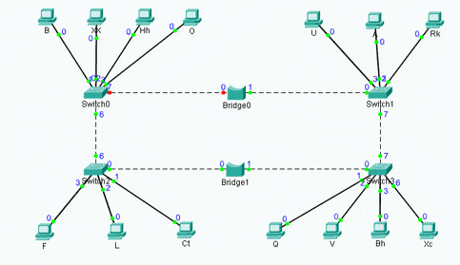
Рис. 7

Советы:
- При моделировании щелчок на мосту или коммутаторе покажет таблицу MAC-адресов.

Действия:
- В режиме топологии (topology mode), порт 6 Fast Ethernet нулевого коммутатора отключен. В результате, связь между Switch0 и Bridge0 отсутствует.
- Продолжая оставаться в режиме топологии, щелкните на Switch0 и затем щелкните на порте 6 Fast Ethernet, разблокировав его.
- Перейдите в режим моделирования (simulation mode). Убедитесь, что связь. Которая была подключена, тут же заблокировалась. Это происходит из-за наличия петли в топологии, и протокол Spanning Tree устраняет петлю.
- Пошлите пакет с хоста Xc хосту XX. Проанализируйте путь, пройденный пакетом. Так как связь между Switch0 и Bridge0 заблокирована, чтобы избежать петли, Switch3 должен посылать пакет мосту Bridge1, который, в свою очередь. Посылает его коммутатору Switch2, а последний посылает пакет коммутатору Switch0. Наконец, пакет попадает хосту XX.
- Далее, в режиме топологии, удалите 2 моста и создайтеhe связь между изолированными сегментами сети, чтобы можно было обмениваться информацией между сегментами.

Вопросы:
- Для чего используются мост и коммутатор в такой топологии?
- Нас каком уровне(ях) модели OSI работают мост и коммутатор?
- Каковы преимущества использования моста и коммутатора по сравнению с повторителем и концентратором?
- Сколько доменов коллизий содержит данная сеть?

Задание 8. Использование маршрутизатора
Цель задания:

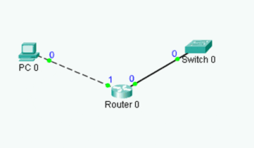
Рис. 8

Цель задания:
- Освоить настройку различных интерфейсов для маршрутизатора.
- Освоить правильный выбор типа соединения между устройствами сети.
Шаг 1
- Создайте топологию, показанную на рис. 8.
- Убедитесь, что связи между маршрутизатором (Router) и компьютером (PC) и между маршрутизатором и коммутатором отображаются по-разному. Связь маршрутизатор-коммутатор создается с использованием прямого соединения, а для связи между маршрутизатором и компьютером используется перекрестное (crossover) соединение.
- Добавьте концентратор и соедините его с маршрутизатором. Связь маршрутизатор-концентратор создается также с использованием прямого соединения.
- Добавьте еще один компьютер и соедините его с концентратором. Связь компьютер-концентратор создается также с использованием прямого соединения.
- Добавьте еще один маршрутизатор и соедините его с Router 0 (последовательное соединение).
- Щелкните на маршрутизаторе, чтобы установить следующие интерфейсы портов. 0 и 1 - порты Ethernet, 2 и 3 – последовательные (serial) порты, 4 и 5 - порты на оптоволокне.

Задание 9. Конфигурация маршрутизатора
Цель задания:
- Сконфигурировать маршрутизаторы
- Добавить подсети.
Шаг 1
- Создать сеть, показанную на рис. 9

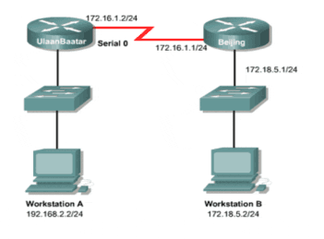
Рис. 9

- Убедитесь, что не находитесь в простом режиме (simple mode) – пункт меню Options

Шаг 2
- Щелкните на Beging Router
- Установите привилегированный EXEC режим.
- Войдите в global configuration режим.
- Войдите в режим конфигурации маршрутизатора для настройки RIP протокола.
- Добавьте адреса 172.16.0.0 и 172.18.0.0.
- Вернитесь в привилегированный EXEC режим (команда exit).
- Нажмите show run для просмотра текущих настроек. При правильной настройке должны быть видны сети 172.16.0.0 и 172.18.0.0.

